新 书 推 荐

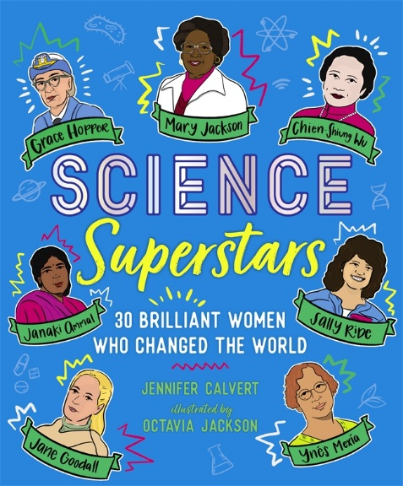
中文书名：《科学巨星：30位改变世界的卓越女性》
英文书名：SCIENCE SUPERSTARS: 30 Brilliant Women Who Changed the World
作 者：Jennifer Calvert and Octavia Jackson
出 版 社：St. Martin
代理公司：ANA/Yao Zhang
页 数：128页
出版时间：2021年8月
代理地区：中国大陆、台湾
审读资料：电子稿
类 型：儿童非虚构/人物传记

内容简介：

在这本书中了解30位来自世界各地、在不同历史时期的STEM领军人物，人的简介中，发现那些在科学界掀起风暴的了不起的女性！

女科学家并不新鲜，然而她们却不总是能因为如此出色而得到赞誉。在詹妮弗·卡尔弗特和奥克塔维亚·杰克逊的《科学巨星》中，将介绍30位杰出的女性，她们对所有科学事物的热情和献身精神引领了突破性的发现、重要的医学、奠基的技术和改变世界的尖端发明。如果你使用GPS或Wi-Fi，那就得感谢海蒂·拉玛；如果你对太空旅行很感兴趣，那就看看凯瑟琳·约翰逊、玛丽·杰克逊、斯蒂芬妮·郭莱克、莎莉·赖德和梅·杰米森吧；如果你被医学的进步迷住了，伊丽莎白·布莱克威尔、伊丽莎白·加勒特·安德森、多萝西·克劳福特·霍奇金和其他人的工作对我们今天所知的世界来说都是不可或缺的。
探索女性开拓者的胜利、好奇心和辛勤工作，她们对科学的热爱推动了革命性的进步。
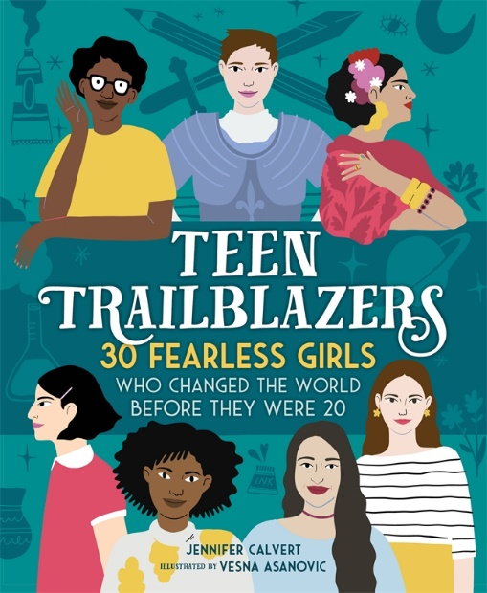
中文书名：《青少年开拓者：30位20岁之前改变世界的勇敢女孩》
英文书名：TEEN TRAILBLAZERS: 30 FEARLESS GIRLS WHO CHANGED THE WORLD BEFORE THEY WERE 20
作 者：Jennifer Calvert and Octavia Jackson
出 版 社：St. Martin
代理公司：ANA/Yao Zhang
页 数：128页
出版时间：2018年10月
代理地区：中国大陆、台湾
审读资料：电子稿
类 型：儿童非虚构/人物传记
版权已授：越南、希腊、保加利亚

内容简介：

关于那些作出了伟大贡献的年轻女性的真实性故事！从作家到活动家，从画家到政治家，从发明家到偶像，这些鼓舞人心的青少年证明了女孩子可以改变世界

安妮·弗兰克，克利奥帕特拉，波卡洪塔斯。玛丽·雪莱，这些杰出的女性大多都很有名。但你听说过玛格丽特·奈特吗？她12岁时发明了一种安全装置，在全国各地的棉纺厂中被使用？或者出生于1755年的伊丽莎白·维格·勒布伦，在15岁时就成了一位受欢迎的肖像画家。在一个新画家和女画家都不受欢迎的时代，她发展出了自己的绘画风格。杰基·米切尔是最早签下棒球联盟合同的女性之一，她17岁时就淘汰了棒球传奇人物贝比·鲁斯和卢·格里格。

这本引人入胜的书的介绍了30位在她们20岁之前就完成了非凡成就的年轻女性。丰富的视觉与原创插图引人注目，这本书将激励下一代坚强，无所畏惧的女孩们。

这本书是第一本关注20岁以下女孩和年轻女性的书，以历史和当代各种背景的年轻女性为主角，具有广泛的吸引力。

作者简介：

詹妮弗·卡尔弗特(Jennifer Calvert)是一位作家、编辑，同时也是一位全方位的书呆子。当她不在书写那些令人难以置信的年轻女性的成就时，你会发现她蜷缩在沙发上，搂着一只柔软的猫和一本精装书。

奥克塔维娅·杰克逊(Octavia Jackson)在芝加哥德保大学学习平面设计后，被吸引到插画和版画制作领域。当她看到像她这样的有色人种女性在艺术界的代表性不足时，她对插图产生了热情。带着一本素描本和一个梦想，她开始阐释多彩的女性，捍卫社会正义，为那些代表性不足和被忽视的人说话。她现在和未婚夫住在密歇根州，还有两只猫。

内文插图：
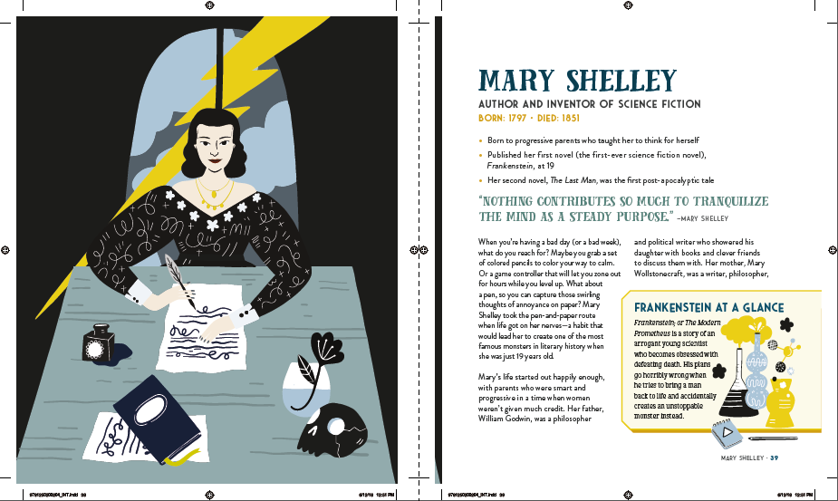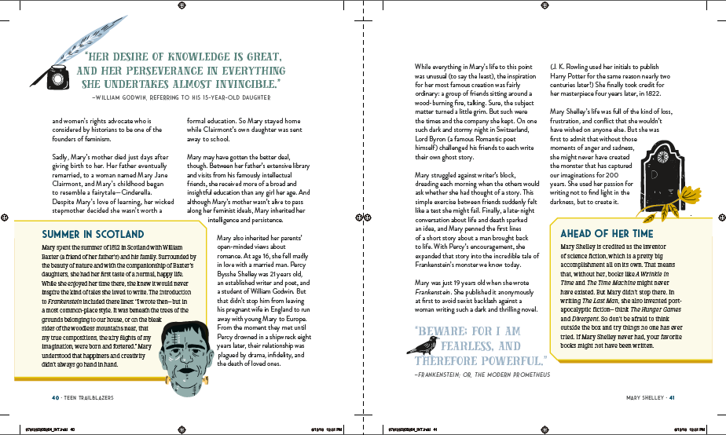

谢谢您的阅读！
请将回馈信息发送至：张瑶（Yao Zhang) Yao@nurnberg.com.cn
----------------------------------------------------------------------------------------------------
安德鲁﹒纳伯格联合国际有限公司北京代表处
北京市海淀区中关村大街甲59号中国人民大学文化大厦1705室, 邮编：100872
电话：010-82449325
传真：010-82504200
Email: Yao@nurnberg.com.cn
网址：www.nurnberg.com.cn
微博：http://weibo.com/nurnberg
豆瓣小站：http://site.douban.com/110577/
微信订阅号：安德鲁书讯

